ANEXO 2
REPORTE RIESGO OPERATIVO

@República de Colombia – Derechos Reservados

Título: | Recepción de información Sistema de Administración de Riesgo Operativo

Sumario: | El propósito es establecer los reportes de la operación postal de pago en el marco de los sistemas de administración de riesgos y el sistema de control interno, que permitan la verificación efectiva del cumplimiento frente a la mitigación y/o control de riesgo operativo.
Palabras Claves: | Riesgo, Control, Operativo,

CONTROL DE CAMBIOS

VERSIÓN | FECHA | No. SOLICITUD | RESPONSABLE | DESCRIPCIÓN
1.0 | 20-04-2020 |  | William Bolívar  Helder Cerón | Creación de métodos reportes SARO

TABLA DE CONTENIDO

LISTA DE TABLAS 3
1. INTRODUCCIÓN 4
2. DIAGRAMA CONCEPTUAL 5
3. CRITERIOS DE SEGURIDAD DE LA INFORMACIÓN 6
3.1 CONFIDENCIALIDAD 6
3.2 INTEGRIDAD 6
3.3 DISPONIBILIDAD 6
4. SERVICIO DE TRANSMISIÓN DE INFORMACIÓN EXPUESTO POR MINTIC 7
5. ESTRUCTURA DE REPORTE 8
5.1 Registrar reporte de riesgo 8
• Parámetros de entrada RRIESGODTO 8

LISTA DE FIGURAS

Figura 1. Diagrama conceptual ........................................................................................................... 5
Figura 2. Diagrama de Interacción .................................................................................................... 7

LISTA DE TABLAS

Tabla 1. Reporte Matriz de Riesgo Operativo ...............................................................................................8

INTRODUCCIÓN

El presente documento describe la estructura que debe ser reportada al Ministerio de Tecnologías de la Información y las Comunicaciones por los operadores postales de pago relacionada con Riesgo Operativo.

Se detallan los aspectos que deben ser reportados por los Operadores postales de pago asociados a la identificación, medición, control y monitoreo de los riesgos operativos asociados a la prestación del servicio postal de pago.

La información solicitada se basa en las obligaciones que por ley tienen los operadores pósales de pago relacionado con la mitigación de riesgos.

DIAGRAMA CONCEPTUAL

A continuación, se presenta el diagrama conceptual de la solución.

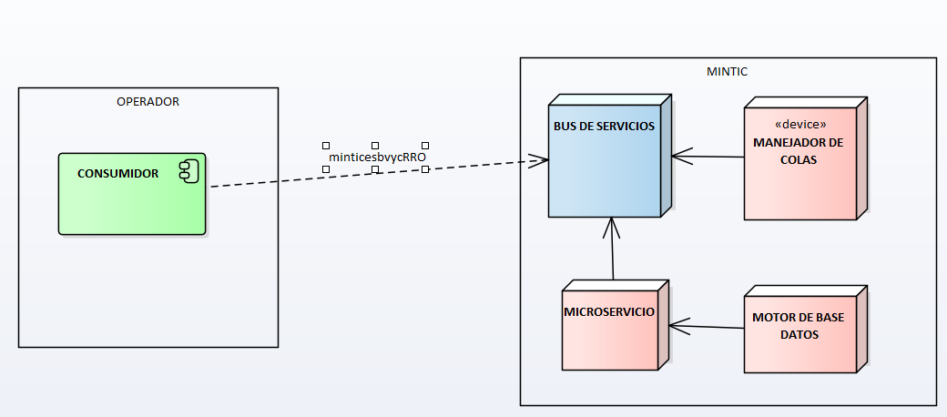
Figura 1. Diagrama conceptual

IP interna | XX.XXX.XXX.XXX
IP Externa | XXX.XX.XXX.XXX
DNS | XXXX.XXXX.XXX.XX

CRITERIOS DE SEGURIDAD DE LA INFORMACIÓN

CONFIDENCIALIDAD

La información que será compartida por parte de los operadores postales de pago en los reportes citados en el presente documento será de uso exclusivo del Ministerio de Tecnologías de la Información y las Comunicaciones para el desarrollo de sus funciones frente al sector establecidas en el marco normativo vigente.

INTEGRIDAD

La información debe ser precisa, coherente y completa. Los operadores postales de pago garantizan que la información registrada en los reportes citados en el presente documento es el reflejo de su operación.

DISPONIBILIDAD

Los reportes que se generen bajo los formatos acá establecidos serán remitidos por los operadores postales de pago en las fechas indicadas en la Resolución Nº xxxxx de 2019.

SERVICIO DE TRANSMISIÓN DE INFORMACIÓN EXPUESTO POR MINTIC

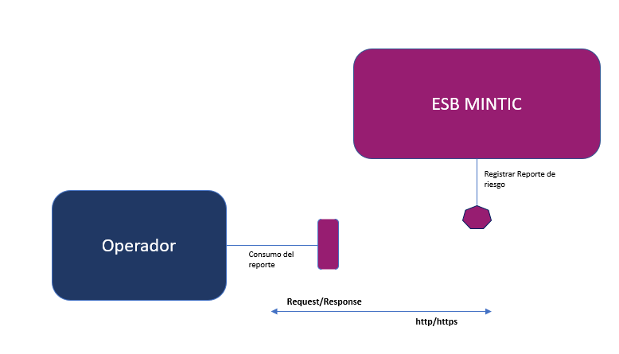
Figura 2. Diagrama de Interacción

ESTRUCTURA DE REPORTE

A continuación, se presenta la estructura que debe ser diligenciada por los operadores postales de pago.

Registrar reporte de riesgo
Nombre del servicio | Registrar reporte
Descripción | Este método permite informar el reporte de
Método | registrar
protocolo | HTTP
Url producción
Url pruebas
Tabla 1. Configuración registrar riesgo
- Parámetros de entrada RRIESGODTO
Nombre | Tipo de dato | Obligatorio | Descripción
Periodoreporte | String | Si | Corresponde al año y semestre que se están reportando los riesgos operativos identificados, medidos, controlados y monitoreados por el operador postal de pago (20XX-XX)
Riesgooperativo | String | Si | Registrar el riesgo identificado por el operador postal de pago.
Factorriesgo | Int | Si | Factor del riesgo DEFINIDOS:  Código Descripción  RH Recurso Humano  PR Proceso  INF Infraestructura  TEC Tecnológico  EXT Externo
Clafresigo | Int | Si | Clasificación del riesgo  Código Descripción  FRI Fraude Interno  FRE Fraude Externo  FTE Fallas tecnológicas,  EAP Ejecución y Administración de procesos,  RLS Relaciones laborales y seguridad en el puesto de trabajo,  DAM Daños a activos materiales,  CPP Clientes, productos y prácticas empresariales.
Calfinherente | Int | Si | Calificación del riesgo identificado antes de la aplicación de medidas de control.
Calresidual | Int | Si | Calificación del riesgo posterior a la aplicación de medidas de control.
nunmcontrlimplementado | Int | Si | Registrar el número de controles asignados al riesgo.
numevalimplementado | Int | Si | Registrar el número de evaluaciones realizadas a los controles asignados al riesgo.
Numeeventregistrado | Int | Si | Registrar la cantidad de eventos de riesgo registrados en el período reportado asociados a cada riesgo.
Tiporiesgo | String | Si | Tipo de riesgo  Código Descripción  A Generan pérdidas y afectan el estado de resultados de la entidad.  B Generan pérdidas y no afectan el estado de resultados de la entidad.  C No generan pérdidas y no afectan el estado de resultados de la entidad.
Tabla 1. Reporte Matriz de Riesgo Operativo

- Parámetros de salida TRANSACCIONDTO
Nombre | tipo de Dato | Descripción
idTransaccion | String | Id de la transacción
codTransaccion | String | Código de la transacción  0: Éxito  1: Error
descTransaccion | String | Descripcion de la transacción

